Grotschilderingen

Inleiding

In deze opdracht ga ik onderzoeken

Voor mijn onderzoek gebruik in informatie van internet.

Opdracht 1
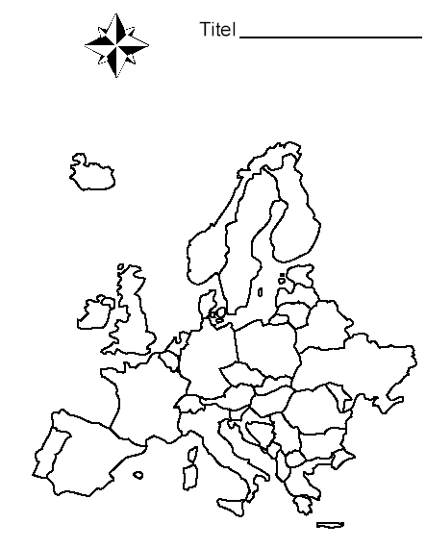

Opdracht 2

Opdracht 3

Opdracht 4

Opdracht 5

Opdracht 6

Opdracht 7

